Издается с июня 2007 года  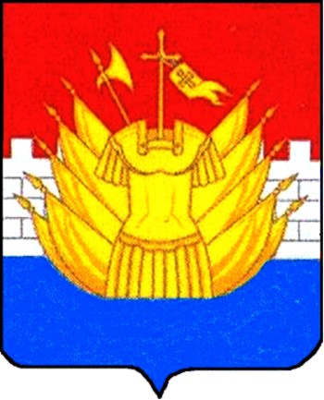 | ИНФОРМАЦИОННЫЙ БЮЛЛЕТЕНЬ  ________________________________________________________  Выходит 1 раз в месяц Бесплатно
Учредители: Собрание депутатов Галичского муниципального района,  Администрация Галичского муниципального района |  | № 25 (443)  18 августа 2016 года

СЕГОДНЯ В НОМЕРЕ:
Постановление избирательной комиссии Берёзовского сельского поселения Галичского муниципального района
№33 от 18.08.2016 г. | Об отложении дня голосования на выборах главы Берёзовского сельского поселения Галичского муниципального района Костромской области

ИЗБИРАТЕЛЬНАЯ КОМИССИЯ БЕрЁЗОВСКОГО сельского поселения
ГАЛИЧСКОГО муниципального района Костромской области
ПОСТАНОВЛЕНИЕ
от 18 августа 2016 года № 33

Об отложении дня голосования на выборах главы Берёзовского сельского поселения Галичского муниципального района Костромской области

В связи с тем, что ко дню голосования 18 сентября 2016 года в едином избирательном округе, образованном на территории Берёзовского сельского поселения Галичского муниципального района Костромской области, зарегистрирован один кандидат, на основании пункта 33 статьи 38 Федерального закона от 12 июня 2002 года № 67 – ФЗ «Об основных гарантиях избирательных прав и права на участие в референдуме граждан Российской Федерации», части шестой статьи 88 Избирательного кодекса Костромской области от 30 декабря 1998 г. № 39 – ЗКО, избирательная комиссия Берёзовского сельского поселения Галичского муниципального района Костромской области постановила:
1. Отложить день голосования на выборах главы Берёзовского сельского поселения Галичского муниципального района Костромской области для дополнительного выдвижения кандидатов и осуществления последующих избирательных действий.
2. Установить день голосования на выборах главы Берёзовского сельского поселения Галичского муниципального района Костромской области 13 ноября 2016 года.
3. Опубликовать настоящее решение в информационном бюллетене «Районный вестник» и разместить в сети «Интернет» на странице территориальной избирательной комиссии Галичского района Костромской области, находящейся на сайте администрации Галичского муниципального района Костромской области.
4. Настоящее решение вступает в силу со дня официального опубликования.
5. Выдвижение кандидатов начинается с 8 сентября 2016 года.

Председатель избирательной комиссии Н.Н.Румянцева
Секретарь избирательной комиссии И.А.Хмылова

Издатель: Администрация Галичского  муниципального района  Набор, верстка и печать выполнены в  администрации Галичского  муниципального района | АДРЕС:  157201 Костромская область,  г. Галич, пл. Революции, 23 «а»  ТЕЛЕФОНЫ:  Собрание депутатов – 2-26-06  Управляющий делами – 2-21-04  Приемная – 2-21-34 | ТИРАЖ: 50 экз. ОБЪЕМ: 1 лист А4  Номер подписан 18 августа 2016 г.
 |  | Ответственный за выпуск: С.В.Розова

